Ficha Técnica
VI Encontro Nacional de Integração de Cuidados
I Encontro Ibérico de Integração de Cuidados

Multimorbilidade, Comorbilidade e Complexidade

NOME WORKSHOP: Cuidar de quem cuida: Estratégias de apoio ao Cuidador Informal
DATA: 1 de outubro de 2026
DURAÇÃO: 3 horas
ENQUADRAMENTO:
O cuidador informal assume frequentemente um papel fundamental na continuidade dos cuidados, podendo enfrentar exigências físicas, emocionais, familiares, sociais e económicas que condicionam o seu próprio bem-estar e a capacidade de prestar cuidados de forma segura e sustentável.
Para os profissionais que acompanham estas pessoas, reconhecer o impacto do cuidar e identificar precocemente situações de sobrecarga constituem uma dimensão essencial da intervenção. O apoio ao cuidador exige uma abordagem centrada não apenas na pessoa dependente, mas também nas necessidades, capacidades, expectativas e recursos do próprio cuidador.
Este workshop pretende proporcionar aos profissionais um espaço de reflexão e aprendizagem sobre o papel do cuidador informal e sobre estratégias de avaliação, comunicação, capacitação e apoio.
OBJECTIVO(S):
- Reconhecer o papel, as necessidades e os sinais de sobrecarga do cuidador informal;
- Desenvolver estratégias de comunicação e intervenção centradas no cuidador;
- Promover o autocuidado, o bem-estar e a capacitação do cuidador para uma prestação de cuidados segura e sustentável;
- Identificar recursos, redes de apoio e situações que requerem referenciação ou intervenção diferenciada;
- Refletir sobre o papel dos profissionais de saúde e partilhar estratégias que contribuam para uma resposta mais integrada e centrada no cuidador.
DESTINATÁRIOS:
Profissionais que acompanham ou intervêm junto de cuidadores informais de pessoas em situação de dependência, doença crónica, incapacidade ou necessidade de cuidados continuados.
METODOLOGIA PEDAGÓGICA:
Será utilizada uma metodologia participativa, prática e centrada na realidade dos profissionais, combinando breves exposições dialogadas, reflexão individual, análise de situações do quotidiano profissional, exercícios práticos e discussão de estratégias de intervenção.
Serão privilegiadas ferramentas simples e aplicáveis à prática, orientadas para a identificação da sobrecarga, comunicação com o cuidador, promoção do autocuidado, capacitação, apoio à tomada de decisão e encaminhamento para recursos disponíveis.
A experiência dos participantes será valorizada como fonte de aprendizagem, promovendo a reflexão sobre diferentes formas de abordar e apoiar os cuidadores informais.

COORDENAÇÃO:

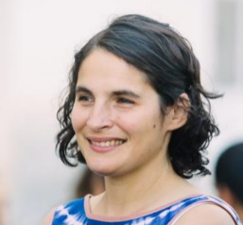
Filipa Homem é especialista em enfermagem comunitária e doutoranda em enfermagem na ESEUC. Desenvolve a sua atividade profissional na UCC Coimbra Saúde da ULS de Coimbra, com experiência na intervenção comunitária, promoção da saúde e desenvolvimento de projetos centrados nas pessoas, famílias e comunidades. Tem particular interesse pela integração e continuidade dos cuidados, pela participação das pessoas na construção das respostas em saúde e pelo desenvolvimento de modelos de intervenção colaborativos e centrados nas necessidades da comunidade. É investigadora principal do projeto Cardiac Integrated Care, dedicado à melhoria das transições de cuidados e do autocuidado terapêutico, através de uma abordagem participativa e integrada.

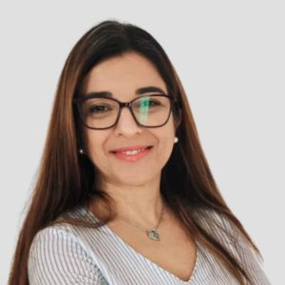
Helga Henriques é Professora Coordenadora na ESEUL e investigadora no CIDNUR. Doutorada em Enfermagem pela Universidade Católica Portuguesa, é mestre em Enfermagem e em Intervenção Socio-organizacional na Saúde, com especialização em políticas de gestão e administração de serviços de saúde, pela Universidade de Évora. É enfermeira especialista em Enfermagem Médico-Cirúrgica e possui pós-graduação em Saúde Digital pelo ISCTE. Coordena o Centro de Simulação da ESEUL. Tem várias publicações e ações de disseminação científica na área dos cuidados de enfermagem à pessoa com doença crónica, integração de cuidados e educação em enfermagem, articulando ensino, investigação e inovação em saúde.

ORADOR(ES):
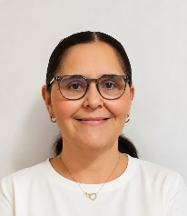
Sofia Matias é Mestre em Enfermagem Comunitária e de Saúde Pública e Enfermeira Especialista em Enfermagem Comunitária. É pós-graduada em Tratamento de Feridas e em Gestão em Saúde, possuindo competências acrescidas em Supervisão Clínica e em Tratamento de Feridas e Viabilidade Tecidular, certificadas pela Ordem dos Enfermeiros.
Desenvolve a sua atividade profissional na UCC ALTER, integrada na Unidade Local de Saúde do Alto Alentejo. É interlocutora dos profissionais de referência da saúde para o Estatuto do Cuidador Informal da ULS. Com experiência profissional hospitalar e comunitária, apresenta particular interesse pelo tratamento de feridas, pelos cuidados à pessoa com doença crónica, pela capacitação dos cuidadores informais e pela intervenção em saúde em contextos rurais e de envelhecimento populacional.

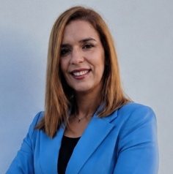
Marta Rodrigues é Mestre em Enfermagem e Enfermeira Especialista em Enfermagem de Reabilitação, com formação pós-graduada em Gestão em Saúde, Supervisão Clínica e Integração de Cuidados. Ao longo do seu percurso profissional tem desenvolvido atividade nas áreas da prestação de cuidados, gestão, formação e desenvolvimento profissional em Enfermagem, contando também com publicações de natureza científica. Atualmente, exerce funções como Enfermeira Responsável pela Gestão do Serviço de Medicina – Ala Direita do Hospital de Santa Luzia de Elvas, acumulando funções como Enfermeira Adjunta da Direção de Enfermagem. O seu percurso profissional tem sido orientado para a qualidade e segurança dos cuidados, gestão em Enfermagem, melhoria contínua, integração de cuidados e valorização da prática especializada em Enfermagem de Reabilitação.

